 | Sąskaita Nr.  Serija NG Nr.  Data: 2017-09-11 | 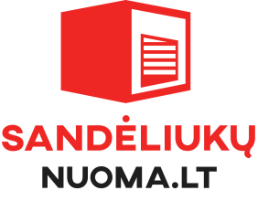
Pirkėjas/Gavėjas |  | Pardavėjas/Siuntėjas
 |  | +370 616 44445
 |  | info@sandeliukunuoma.lt
 |  | www.sandeliukunuoma.lt
AB DNB bankas
Sąsk. NR. LT914010051003341475
Apmokėtiiki: 2017-09-16

Eil. Nr. | Prekės/paslaugos pavadinimas | Terminasužkurįmokama | Kiekis | Kaina | Suma
1. | nuomos mokestis1 | 2017.06.01d – 2017.09.30d | 1 | 25,00 | 25,00
2. | nuomos mokestis2 | 2017.06.01d – 2017.09.30d | 1 | 3,00 | 3,00
 |  |  | Išvisosuma: |  | 28,00
 | Suma žodžiais: dvidešimtaštuonieurai 00 ct.

Gavo: ___________________ Išrašė: ___________________
pareigos, vardas, pavardė pareigos, vardas, pavardė

